Türschließer TS 5000 RFS 3-6 nach RAL

GEZE

Eigenschaften

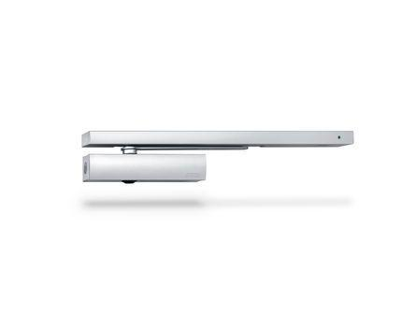

GTIN:

4042938554824

HAN:

155482

Art Türschließer

Gleitschienentürschließer, Obentürschließer

Aufbau Türschließer

mit Endanschlag

Farbton

nach RAL-Farbkarte

Montageart

Türblattmontage, bandseitig

Breite (mm)

327,00

Höhe (mm)

60,00

Ausführung Arm

Gleitschiene

Ausführung Tür

Einflügelige Drehflügeltüren

Drehpunkt

links, rechts

Feststellung Türschließer

elektromechanische oder elektrohydraulische Feststellung, Freilauffunktion

Feuerwiderstandsfähigkeit nach EN 1634-1

1 geeignet für Brandschutztüren

Gleitschiene

mit Gleitschiene mit elektrischer Feststellung, für Freilauffunktion

Schutzart (IP)

IP20

Anzahl Flügel

1,00

Ausgangsspannung bei DC (V)

24,00

Ausgangsstrom (A)

0,26

Betriebsspannung (V)

230,00

Frequenz der Versorgungsspannung (Hz)

50,00 - 60,00

Gewicht (kg)

4,76

Max. Breite des Tür-/Torflügels (m)

1,40

Öffnungswinkel (Grad)

0,00 - 180,00

Schließkraft nach EN

3,00 - 6,00

Barrierefrei nach DIN 18040 bis Flügelbreite (mm)

1400

Farbe (Herstellerbezeichnung)

nach RAL

Feststellung am Gangflügel/Standflügel

ja/ja

Freilaufbereich

85° - 160°

Integrierte Schließfolgeregelung

ja

Integrierter Rauchschalter

ja

Optische Schließkraftanzeige

ja

Position Schließkraftverstellung

vorn

Schließkraft einstellbar

ja, stufenlos